КОМПЛЕКС УПРАЖНЕНИЙ ПО ХОРЕОГРАФИИ.
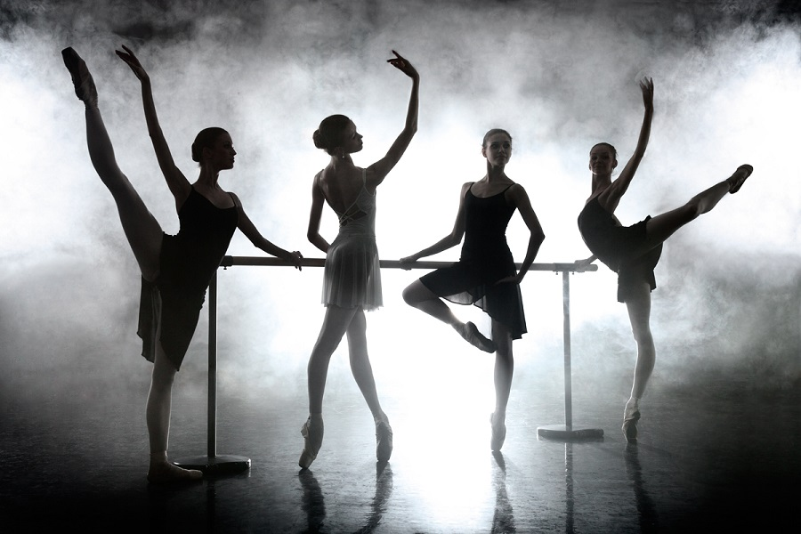

№ П\П | СОДЕРЖАНИЕ | ФОТО
ЭКЗЕРСИЗ У ОПОРЫ
1. | demi plie - (деми плие) - неполное «приседание».  grand plie-(гранд плие) - глубокое, большое «приседание».  .
2. | battement tendu-(батман тандю) - «вытянутый» скользящее движение стопой в положение ноги на носок вперед, в сторону, назад с возвращением скользящим движением в ИП.
3. | battement tendu jeté (батман тандю жете) «бросок», взмах в положение книзу (25°, 45°) крестом.  Picce (пике) - «колющий», стойка на левой правая вперед к низу, быстрое многократное касание носком пола.
4. | rond dejamb parterre (ронд де жамб пар тер) - круг носком по полу, круговое движение носком по полу.
5. | sur le cou de pied (сюр ле ку де пье) положение ноги на щиколотке (в самом узком месте ноги), положение согнутой ноги на голеностопном суставе впереди или сзади.
6. | battement fondu-(батман фондю) - «мягкий», «тающий», одновременное сгибание и разгибание ног в тазобедренном и коленном суставах.  rond de jamb en l'air-(ронд де жамб ан леер)-круг ногой в воздухе,стойка на левой правая в сторону, круговое движение голенью наружу или внутрь. | 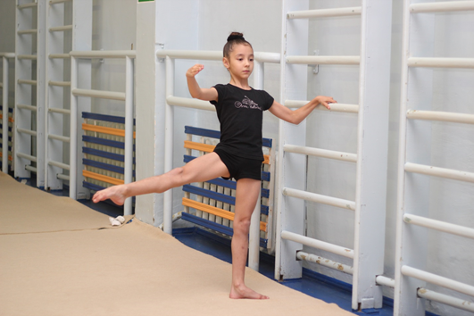
7. | Relevé (релеве) - «поднимание», поднимание в стойку на носках с опусканием в ИП в любой позиции ног.
8. | développe-(девелопе) - «раскрывание», «развернутый»,из стоики на левои, правую скользящим движением до положения согнутой (носок у колена) и разгибание ее в любом направлении (вперед, в сторону, назад) или выше.
9. | grand battement-(гранд батман) - «большой бросок ,взмах» на 90° и выше через положение ноги на носок.
10. | changement de pied (шанжман де пье, франц. — перемена ног), прыжок из V позиции в V с переменой ног в воздухе. Может исполняться на маленьком (petit de p.) и большом прыжке (grand Ch. de p.) и с поворотом в воздухе (tour en l'air).
11. | saute (соте) - прыжок классического танца с двух ног на две ноги по I, II, IV и V позициям.
12. | ehhappe (эшаппе) – прыжок с раскрыванием ног во вторую позицию и собирание из второй в пятую.
13. | assemble [асеамбле] - прыжок с одной ноги на две выполняется с отведением ноги в заданном направлении и собиранием ног во время прыжка вместе.
14. | temps lie-(тан лие)-маленькое адажио,1-полуприсед на левой,2 - правую вперед на носок, 3 - перенести центр тяжести на правую, левую назад на носок, 4-ИП 5.то же самое в сторону и назад.
15. | attitude-(аттетюд) - поза с положением согнутой ноги сзади, стойка на левой, правую в сторону-назад, голень влево.
16. | arabesque [арабеск] - поза классического танца, при которой нога отводится назад "носком в пол" на 45°, 60° или на 90°, положение торса, рук и головы зависит от формы арабеска.
17. | tour lent (турлян)- медленный поворот на полу поворот на носке опорной с фиксирующим опусканием пятки на пол на 90°, 180°, 360°
18. | Pordebras - (пор де бра) -«перегибы туловища», наклон вперед, назад, в сторону. То же самое в растяжке.

